新 书 推 荐

她在历史里探究人性的秘密
卡洛琳·柯比（Carolyn Kirby）
作者简介：

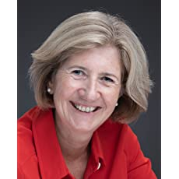
卡洛琳·柯比（Carolyn Kirby）是两本小说的作者。《科拉·伯恩斯的定罪》入围了由历史作家协会和犯罪节/Specsavers犯罪小说奖颁发的处女作小说奖。《当我们相爱》被《泰晤士报》和《星期日泰晤士报》选为2020年最佳小说之一。卡洛琳在成为全职作家前，曾在社会福利住房工作，也当过老师。她来自桑德兰,有两个成年的女儿，和她住在一起，丈夫在牛津郡。

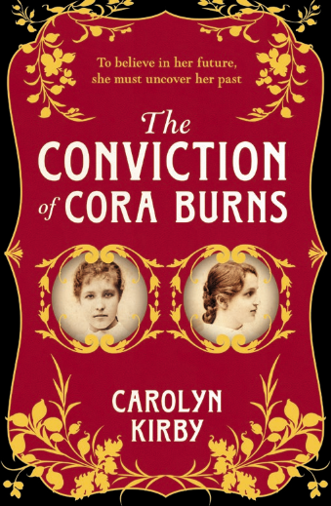
中文书名：《科拉·伯恩斯的定罪》
英文书名：The Conviction of Cora Burns
作 者：Carolyn Kirby
出 版 社：No Exit Press
代理公司：Northbank Talent/ANA/Claire Qiao
页 数：352页
出版时间：2019年3月
代理地区：中国大陆、台湾
审读资料：电子稿
类 型：历史小说

内容简介：

入围犯罪节/ specsavers的2020年犯罪小说大奖

入围2019年THE 2019 HWA DEBUT CROWN

为了相信她的未来，她必须揭开她的过去……

伯明翰,1885年。

科拉·伯恩斯出生在监狱，在济贫院长大，她一直在努力控制自己内心的暴力。

被可怕的犯罪记忆所困扰，她寻求新的生活，在科学家托马斯·杰尔伍德的家里做仆人。这里，科拉和年轻女孩维奥莱特成了朋友，维奥莱特似乎是一个活生生的实验对象。但杰尔伍德是不是也在偷偷研究科拉?

如劳拉·珀塞尔(Laura Purcell)的《沉默的伙伴》(the Silent Companions)和萨拉·施密特(Sarah Schmidt)的《看看我做了什么》(See What I Have Done)一般充满力量和阴谋，卡洛琳·柯比令人惊叹的处女作带读者踏上了一段维多利亚时期的伯明翰令人心碎的旅程，并提出了一个问题:我们从哪里学到暴力:从我们的伤疤还是从我们的内心。

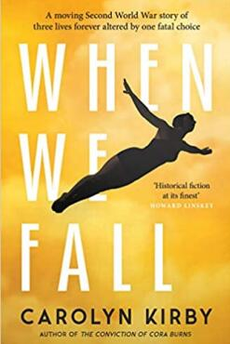
中文书名：《当我们相爱》
英文书名：WHEN WE FALL
作 者：Carolyn Kirby
出 版 社：No Exit Press
代理公司：Northbank Talent/ANA/Claire Qiao
页 数：352页
出版时间：2020年5月
代理地区：中国大陆、台湾
审读资料：电子稿
类 型：历史小说

A TIMES AND SUNDAY TIMES HISTORICAL NOVEL OF THE YEAR

内容简介：

“这是一部很棒的二战小说，在生命岌岌可危、选择渺茫的情况下，描写了爱情和忠诚的复杂问题……它紧张而温柔，捕捉到了残酷时代中真相和信任的可怕弱点。”
----Eithne Farry，每日邮报

英格兰,1943年。迷失在雾中，飞行员维·卡托里安被迫紧急降落，在那里她遇到了神秘的英国皇家空军飞行员斯特凡·伯格尔，此后，他成为了让她魂牵梦绕的男人。

在被占领的波兰，伊娃·哈特曼在她父亲的客房里接待德国军官，同时秘密为波兰抵抗组织收集情报。有一天，伊娃在街上为被苏联俘虏的爱人斯特凡哀悼时，她惊呆了。

被囚禁期间做出了一个可怕的选择并为之苦恼的斯特凡要求维和伊娃帮助他揭露战争中最黑暗的秘密之一。但在接受考验之前，还不清楚每个人的忠诚限度……

谢谢您的阅读！
请将反馈信息发至：乔明睿（Claire Qiao）
安德鲁﹒纳伯格联合国际有限公司北京代表处
北京市海淀区中关村大街甲59号中国人民大学文化大厦1705室, 邮编：100872
电话：010-82449026
传真：010-82504200
Email: Claire@nurnberg.com.cn
网址：www.nurnberg.com.cn
微博：http://weibo.com/nurnberg
豆瓣小站：http://site.douban.com/110577/
微信订阅号：ANABJ2002

